Application ARIR
Table des matières
Présentation générale 1
Installation 2
Installation de la base de données 3
Configuration de l’application 4
Visuel 5
Administration 6
Gestion Mails 7
Conf LDAP 7
Première connexion 8
Création d’un compte générique Super-Administrateur 8
Présentation de l’interface 8
Menu Super Admin 9
Menu Administration 10
Création des services 10
Création des utilisateurs 11
Création du 1er calendrier 12
Connexion avec un profil ADMIN 13
Création de ressource 13
Création Type Séance 15
Création Séance 16

Présentation générale
ARIR, Application de Réservation et d’Inscription à des Ressources, est une application web. Elle met à disposition des utilisateurs des calendriers permettant la réservation de ressources (réservation de véhicules, de salles, de matériel, etc.) mais également la possibilité de s’inscrire à des activités (séances de sport, événements, covoiturage, etc.).

Elle est développée en php/html/js/css/mysql. Elle utilise bootstap5.3 (style), bootstrap-select1.14 (style des listes déroulantes), bootstrap-table (style des tableaux), fullcalendar-6.1.4 (les calendriers)
Pour la faire fonctionner il faut donc qu’un serveur web soit installé (apache/nginx) avec les modules php et mysql. Un serveur mariadb/mysql doit également être disponible.

L’application a un module d’installation automatique et ne nécessite aucune connaissance de développement ou de base de donnée.

Elle peut fonctionner avec des comptes locaux (gérés dans l’application), mais également via des comptes ldap ou derrière un SSO (lemonldap).

Le code source peut être mutualisé sur un même serveur pour plusieurs instances (un seul code avec plusieurs bases de données pour que plusieurs instances de l’application soit disponibles pour différentes utilisations)

Elle a été développée pour un ministère et est utilisée un peu partout en France. Afin que le travail effectué en interne soit valorisé, il a été décidé de la rendre disponible sur GIT avec une licence open-source MIT.

Installation

Pré-requis : serveur web, mariadb, php > 7.3

Récupérez les sources de l’application sur Git, copiez-les dans votre espace web.
Modifiez les droits sur les fichiers de l’application
chown -R www-data:www-data arir
chmod -R 770 arir
L’application a besoin d’écrire dans le répertoire arir/require/conf

Connectez-vous ensuite sur l’url du répertoire : localhost/arir. Vous aurez cette vision :
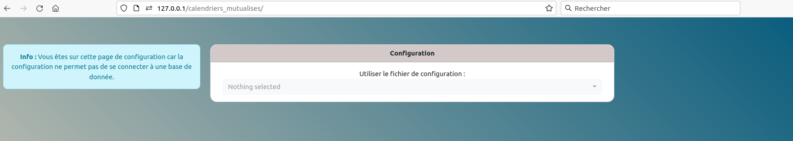
Sélectionnez le fichier de conf correspondant à l’url de votre application. Ici, par exemple, ça sera calendriers_mutualises_ini.php

Vous aurez ensuite tous les paramètres de configuration pour que vous puissiez utiliser l’application.
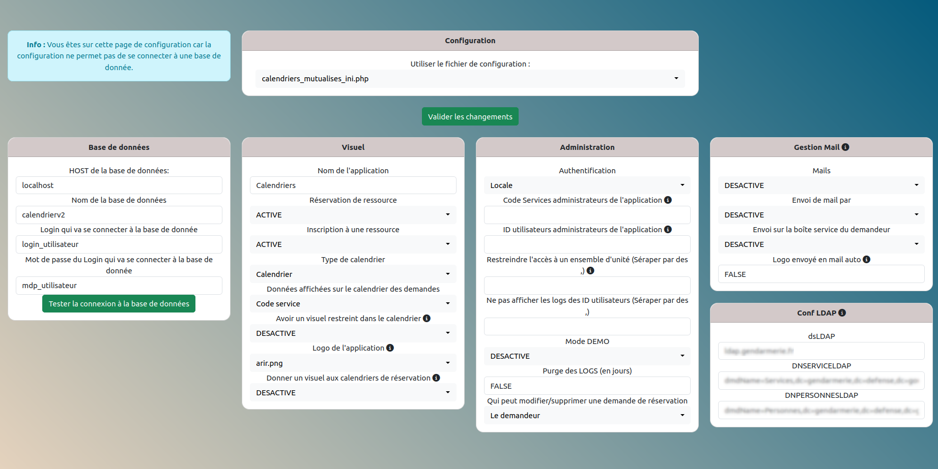

Installation de la base de données
Pour que l’application puisse fonctionner, il faut déjà créer la base mariadb et l’utilisateur. Si mariadb est installé sur votre serveur web, vous pouvez laisser le « HOST de la base de données » à « localhost ». Pour le nom de la base de données, le nom de l’utilisateur, son mot de passe, vous êtes libre de mettre ce que vous désirez. Une fois ces données complétées, cliquer sur « tester la connexion à la base de données ».
Vous aurez alors le message d’erreur suivant :
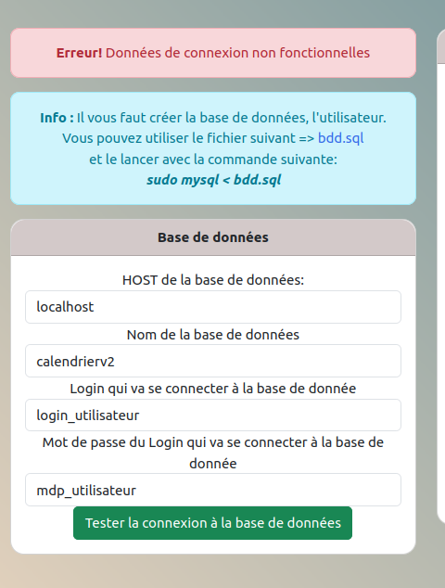

Cliquer sur le lien bdd.sql dans le message. Vous allez télécharger un fichier .sql vous donnant les commandes à taper pour la création de la base de données et de l’utilisateur.

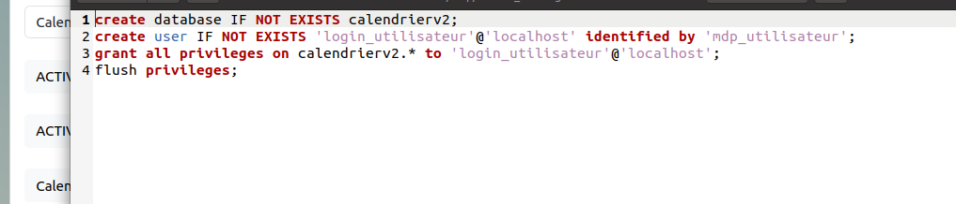

Soit vous exécutez ces lignes de commandes via un phpmyadmin ou directement en ligne de commande dans un terminal :

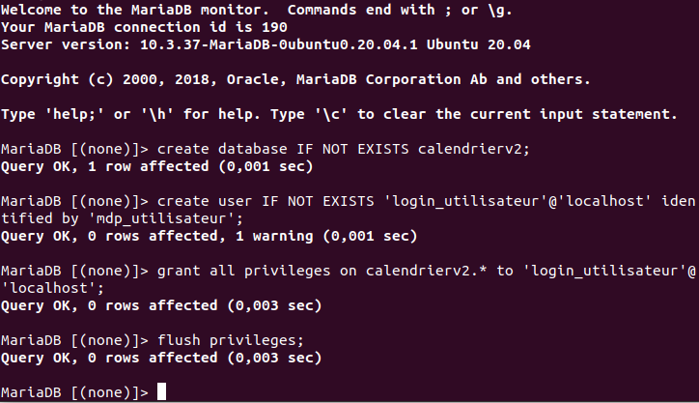

Une fois cela fait, retournez sur l’interface web et retestez la connexion à la base de données. Vous devriez avoir :
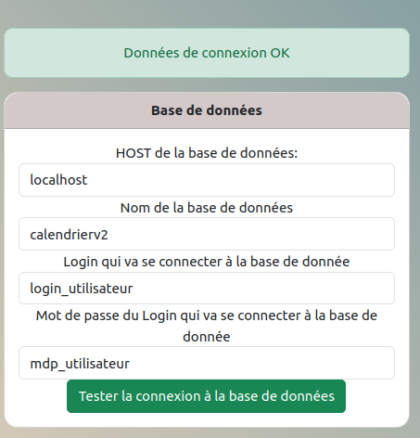

Vous pouvez maintenant continuer à configurer l’application.
Remarque : il vous sera possible de revenir sur cette configuration par la suite. Si vous le souhaitez, vous pouvez cliquer directement sur « Valider les Changements », l’application marchera.

Configuration de l’application

La configuration se compose en 4 blocs.

Visuel
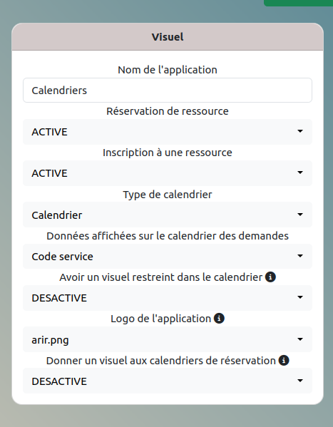

Cette partie concerne la partie visuelle de l’application.

« Nom de l’application » : le nom que vous souhaitez donner à l’application
« Réservation de ressource » : ACTIVE/DESACTIVE. Vous pouvez activer ou pas la partie réservation de ressource de l’application. Cette partie permet aux utilisateurs de réserver des ressources (Voitures, salles, objets, immatériel, etc.)
« Inscription à une ressource » : ACTIVE/DESACTIVE. Vous pouvez activer ou pas la partie inscription à une ressource. Cette partie permet aux utilisateurs de s’inscrire pour une ressource (organisation d’un événement, covoiturage, cohésion, etc.)
« Type de calendrier »:CALENDRIER/TIMELINE. Par défaut, vous ne pourrez utiliser que le format calendrier. La partie timeline n’est pas opensource dans le librairie fullcalendar. Si vous souhaitez obtenir cette fonctionnalité, il faudra se rendre sur leur site pour télécharger la version payante. Ensuite, l’application ARIR pourra utiliser cette fonctionnalité.
« Donnée affichées sur le calendrier des demandes » : CODE SERVICE/LIBELLE SERVICE/IDENTITE DEMANDEUR. Lorsque qu’un utilisateur fait de une demande de réservation, vous pouvez choisir la donnée affichée.
« Avoir un visuel restreint dans le calendrier » : ACTIVE/DESACTIVE. Si vous activez cette option, les cases du calendrier sont toutes de la même taille et si des évènements sont trop nombreux dans la case, un « + » sera affiché pour déplier les autres données.
« Logo de l’application » : vous pouvez personnaliser l’application en y ajoutant votre logo. Pour cela, déposez votre .png dans le « répertoire de l’application »/img. Ensuite, la nouvelle image sera disponible dans la liste déroulante.
« Donner un visuel aux calendriers de réservation » : ACTIVE/DESACTIVE. Cette option permet de créer des liens génériques des calendriers de réservation en lecture seule. Vous pouvez ainsi donner un visuel « hors authentification » à un calendrier de réservation. Cela permet par exemple d’afficher un visuel de réservation d’une salle dans un écran d’entrée. Le page du lien aura un rafraîchissement toutes les 15s.

Administration
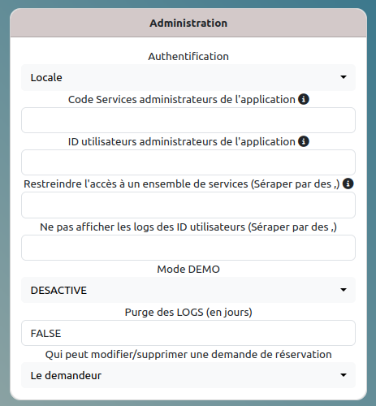

« Authentification » : LOCALE/LDAP/SSO + LDAP. Dans un premier temps, essayer l’application en mode local pour voir si elle correspond à vos attentes. Ensuite, si vous voulez l’intégrer à votre SI, vous pourrez basculer en mode ldap ou SSO. Ces deux dernières options vous demanderons de configurer les fichiers require/plugins/function_ldap.php et SSO.php
« Code Services administrateurs de l’application » : Les personnes appartenant à ce code service auront des droits de super-admin dans l’application. Les services seront configurables en local directement dans l’application ou dans le LDAP. Vous pouvez laisser ce champ à vide pour votre première installation.
« ID utilisateurs administrateurs de l’application » : Les personnes ayant leur ID dans ce champs auront des droits de super-admin dans l’application. Vous pouvez laisser ce champ à vide pour votre première installation (un superadmin par défaut sera créé à la première connexion)
« Restreindre l’accès à un ensemble de services » : Si vous désirez que votre application ne soit pas accessible à tous les utilisateurs, vous pouvez restreindre l’accès qu’aux ID services inscrits dans ce champ. Cette fonctionnalité est intéressante si vous utilisez une connexion LDAP ou SSO. Pour une connexion locale, cela nous vous servira sans doute pas.
« Ne pas afficher les logs des ID utilisateurs » : Si vous ne voulez pas qu’un utilisateur apparaisse dans les logs (mais quand même enregistré en base de donnée), inscrivez son ID utilisateur dans ce champ. Cette fonctionnalité peut être utile si l’administrateur ne veut pas polluer le visuel avec ses logs.
« Mode DEMO » : ACTIVE/DESACTIVE. Ce mode permet d’usurper un profil d’utilisateur pour voir ce qu’il voit.
« Purge des LOGS » : Si vous souhaitez que les logs de l’application soient purgés régulièrement, vous pouvez ajouter une valeur numérique dans ce champ.
« Qui peut modifier/supprimer une demande de réservation » : LE DEMANDEUR/LES PERSONNES DU SERVICE DU DEMANDEUR. Soit seul le demandeur peut modifier/supprimer une de ses demandes de réservation, soit tout son service peut le faire à sa place.

Gestion Mails

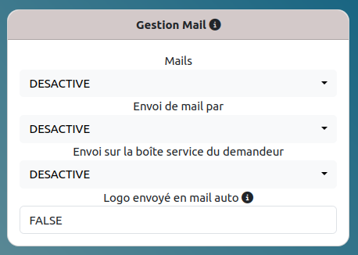

« Mails » : DESACTIVE/ACTIVE. Si vous avez un serveur mail configuré sur votre serveur web, vous pouvez activer l’option mail.
« Envoi de mail par » : DESACTIVE/SERVEUR MAIL/SSO. Variable de méthode d’envoi de mail. Serveur mail local ou envoi de mail via le SSO.
« Envoi sur la boite service du demandeur » : DESACTIVE/ACTIVE. Une copie du mail sera envoyé sur la boite mail service de chaque envoi de mail à une personne.
« Logo envoyé en mail auto » : Entrez ici l’url d’une image (par exemple, le logo de votre entreprise). Elle sera ajouté au texte du mail.

Conf LDAP
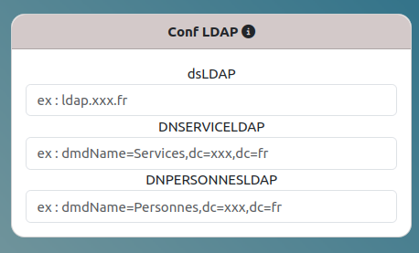

Pour l’utilisation du LDAP pour l’authentification par exemple, il vous faudra renseigner ces trois champs.

Première connexion

Création d’un compte générique Super-Administrateur
A la première connexion locale, l’application va vous proposer de créer le premier utilisateur qui aura le profil super administrateur. Ce profil pourra être ensuite supprimé une fois que vous aurez défini un autre super administrateur.
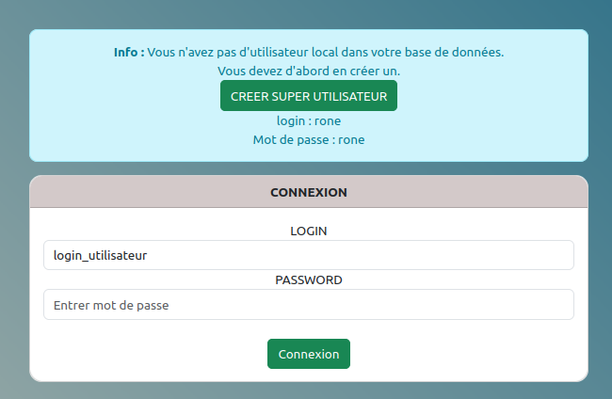

Cliquer sur le bouton « CREER SUPER UTILISATEUR » et connectez-vous ensuite avec le login « rone » et le mot de passe « rone ».

Présentation de l’interface



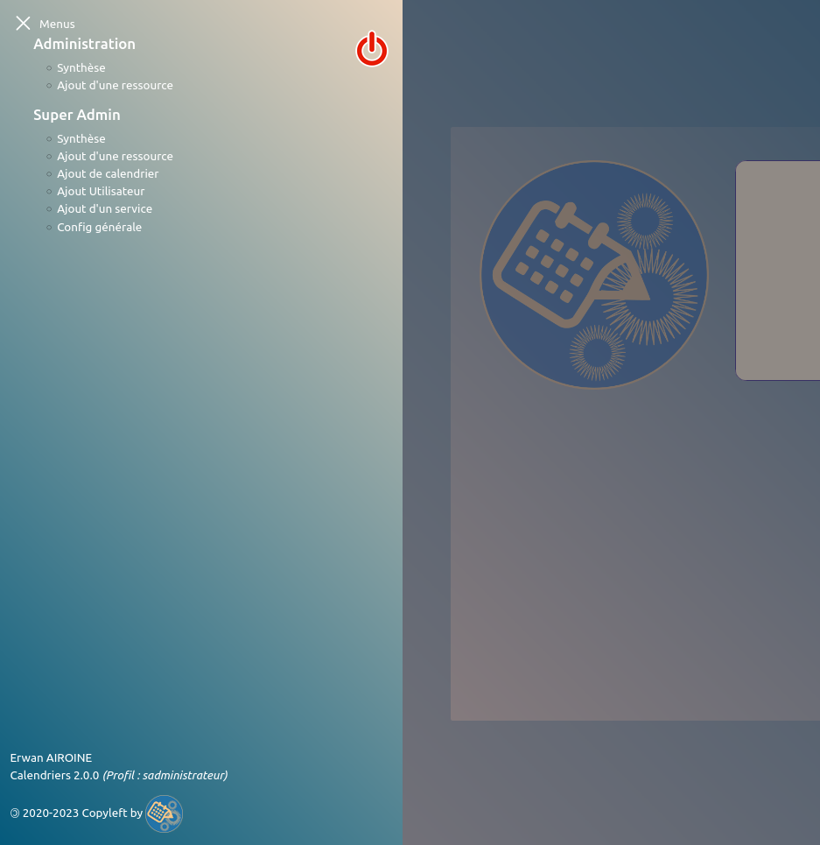
A la connexion, vous arrivez sur une page de présentation de l’application. Cliquer sur « Menu » en haut à gauche. Le menu de l’application va apparaître.

Menu Super Admin
Avec un profil Super-Administrateur, vous avez le menu « Super Admin » disponible. Cette partie va permettre de créer des calendriers et de les mettre à disposition des profils « Admin ».
En gestion « connexion locale », vous avez les menus « Ajout utilisateur » et « Ajout d’un service » qui vont vous permettre de créer des services auxquels vont être rattaché les utilisateurs que vous allez créer.
Vous avez également la partie « config générale » dans laquelle vous retrouverez toutes les options de l’application que nous avons vu à l’installation.
En cliquant sur le menu « Synthèse » vous aurez accès à toutes les fonctionnalités du profil
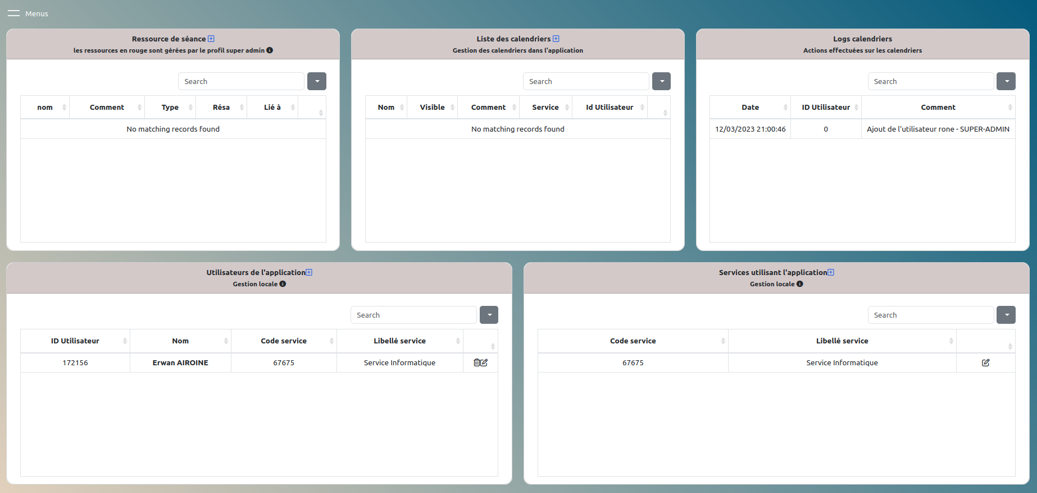

Menu Administration
Ce menu est disponible aux profil Admin et Super-Administrateur. Il permettra à un administrateur de gérer ses ressources et de gérer ses différents calendriers.

Création des services
Pour commencer à utiliser l’application, créez vos différents services liés à votre organisation. Vous pourrez avoir par exemple un service informatique, un service comptable, un service DG, etc. Par défaut, en créant le profil super-administrateur par défaut, le service informatique a été créé.
Pour cela, cliquer sur le + du cadre « Services utilisant l’application ». Complétez le formulaire (le mail est facultatif). Le code Service est l’ID de votre service. Il va permettre ensuite de donner des droits à tout un service sur un calendrier par ex.
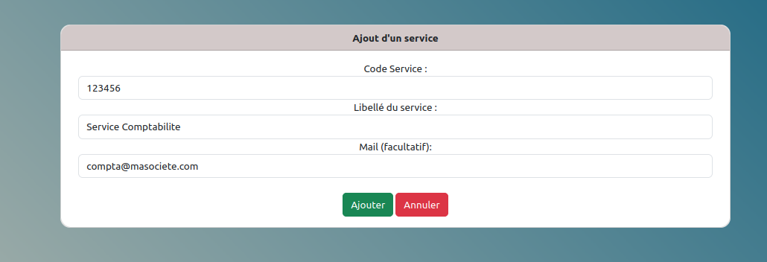
Une fois validé, vos services apparaîtrons dans le tableau de gestion
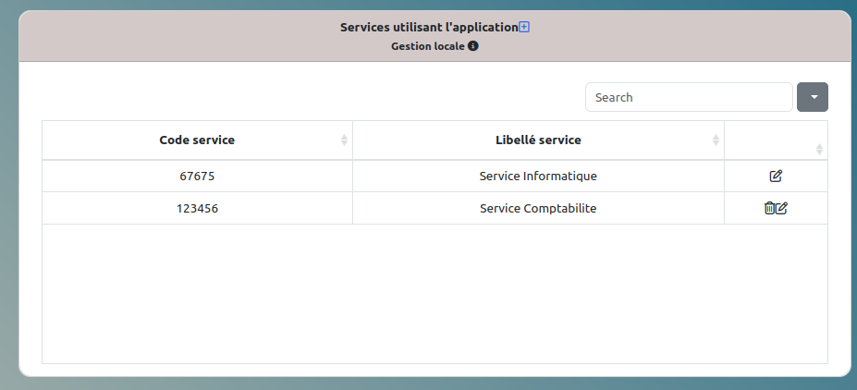
Remarques : un service est modifiable (sauf son code service) et peut être supprimé uniquement si aucune personne n’est dans dedans (icône corbeille présente/absente)

Création des utilisateurs
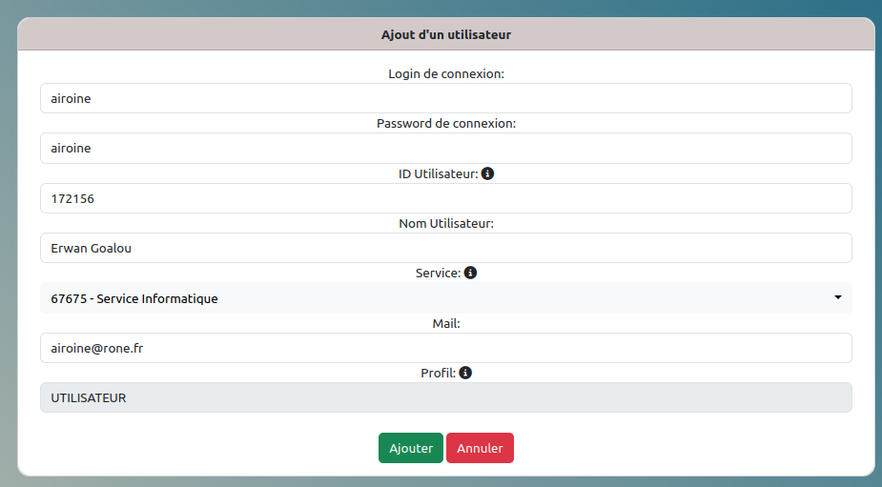
Passez maintenant à la création des utilisateurs. Dans le menu Synthèse de la partie « Super-Admin », cliquer sur le « + » du cadre «Utilisateur de l’application ».

Complétez les champs demandés. Vous remarquerez que tous les utilisateurs sont créés avec le profil « UTILISATEUR ». La gestion des droits se fait directement dans les calendriers ou dans la partie configuration générale de l’application (Pour faire passer un service ou un utilisateur en Super-Administrateur)

Création du 1er calendrier
Vous allez maintenant pouvoir créer le premier calendrier de l’application. Seul un Super-administrateur à accès à cette option.
Dans la page de synthèse de la partie « Super Admin », cliquez sur « + » du cadre « Liste des calendriers ».
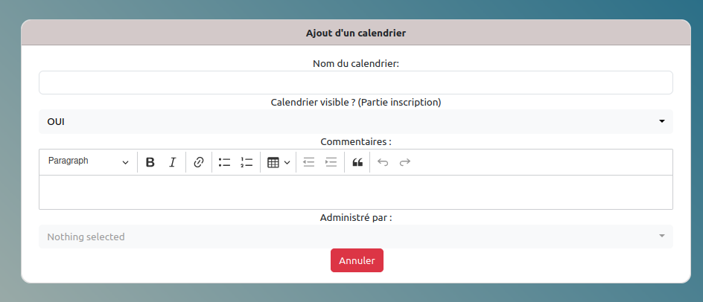
Ajoutez un nom à votre calendrier. Si vous souhaitez l’utiliser également pour la partie « Inscription » (Inscription à une ressource, ex : inscription à un évènement), laissez sur « OUI ».
Vous complétez ensuite par une description et choisissez s’il sera administré par un (ou plusieurs) service ou par une (ou plusieurs) personne ou un mélange des deux options.
En validant la création, le calendrier apparaitra dans le tableau de la liste des calendriers. Il sera également visible dans le menu de l’application.
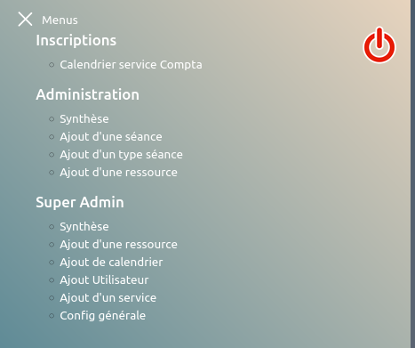

La partie administration de l’application est maintenant terminée et le service/l’utilisateur admin du calendrier créé va être autonome pour la suite. Déconnectez vous et connecter vous avec un compte admin de ce calendrier créé.

Remarque : la partie « Ajout de ressource » dans la partie « Super Admin » est à déconseiller dans le cas ou l’application ne sert qu’à un seul calendrier. (la création d’une ressource à ce niveau sera gérée par un super-administrateur et sera disponible à tous les calendriers créés. La création d’une ressource par un administrateur sera cloisonnée à son calendrier) Le but est que le service admin d’un calendrier soit complètement autonome et qu’un super-administrateur ne soit plus indispensable à la gestion d’un calendrier.

Connexion avec un profil ADMIN
Un profil super administrateur a obligatoirement un calendrier à gérer.
Si l’option est activée pour ce calendrier, un admin pourra gérer des séances d’inscription à une ressource et les réservations de ses ressources.

Création de ressource
Dans la page de synthèse de la partie admin du calendrier, cliquez sur « + » du cadre « Ressource de séance »
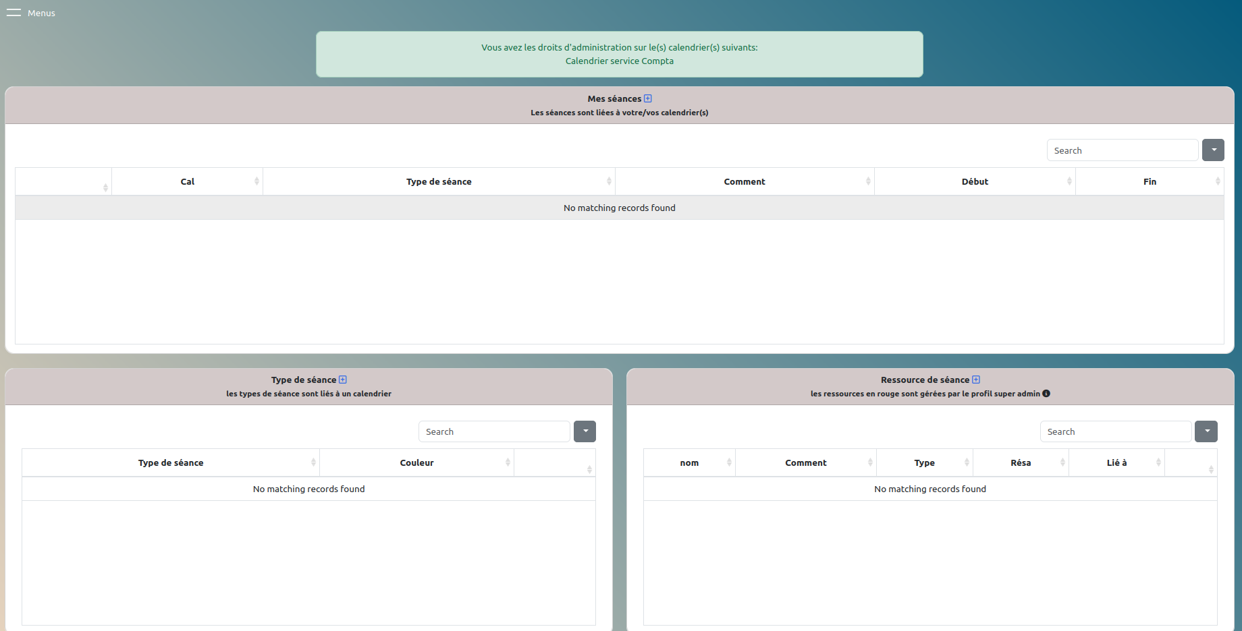
Le formulaire d’ajout d’une ressource va s’afficher.

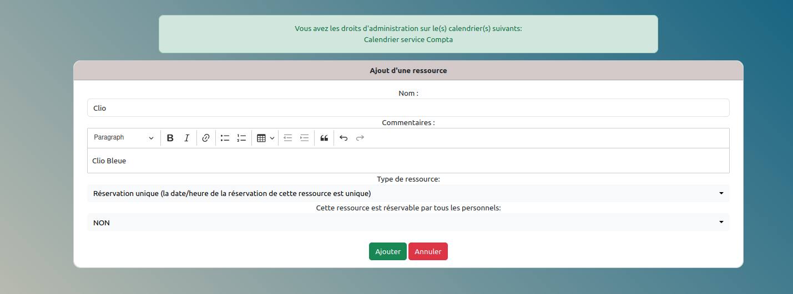
Définissez le nom et la description de cette ressource.
« Type de ressource » :
- Ressource est unique (une voiture, une salle, un matériel informatique), cette ressource ne pourra être réservée qu’une seule fois dans un créneau horaire
- Ressource est multiple (l’extérieur, la forêt, la plage) et peut donc être utilisée plusieurs fois dans le même créneau horaire (cela sert plus à la partie inscription)
« Cette ressource est réservable par tous les personnels » :
- OUI : cette ressource apparaitra automatiquement dans la partie « Réservation » de l’application.
- NON : cette ressource ne servira qu’à la partie Inscription de l’application
Si vous décidez de rendre réservable cette ressource, de nouveaux champs vont être proposés
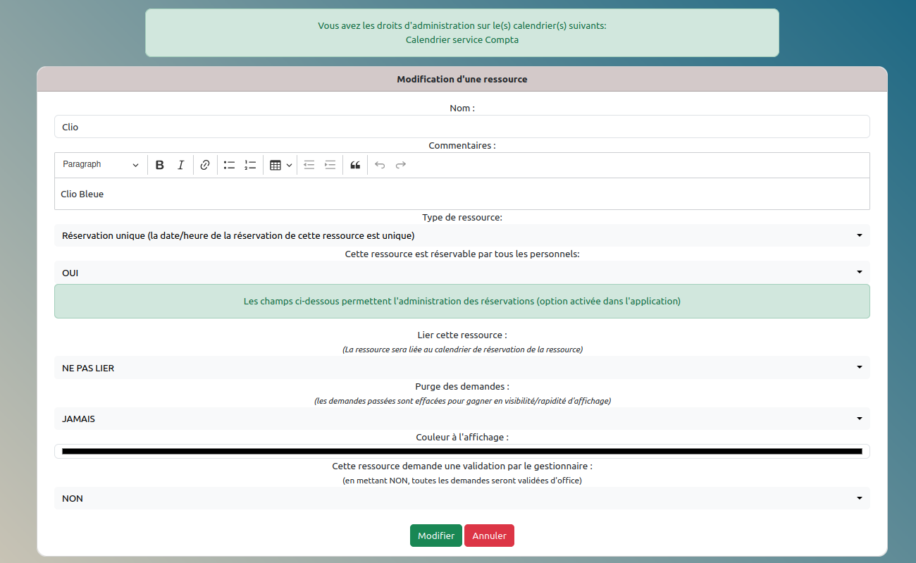
« Lier cette ressource » : permet de regrouper plusieurs ressource sur une autre. Par exemple, vous créez une ressource « Voitures » et vous liez les ressources « Clio », « 208 », etc. dessus. Vous aurez alors un seul calendriers pour gérer l’ensemble des ressources voitures.
« Purge des demandes » : Vous pouvez demander à supprimer les demandes quand elles sont expirées. Cela permet de gagner un peu de temps à l’affichage (négligeable).
« Couleur à l’affichage » : Choisissez la couleur qu’aura cette ressource dans le calendrier.
« Cette ressource demande une validation par le gestionnaire »:Vous activez ou non le workflow de validation d’une demande. Le(s) validateur(s) d’une demande est le(s) gestionnaire(s) du calendrier.

Quand une ressources est ouverte à la réservation, elle apparaît dans le menu de l’application.
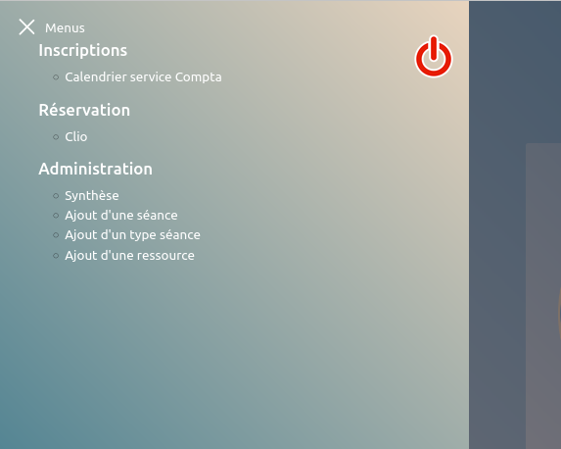

Et il est déjà possible de faire des demandes de réservation de cette ressource. Si vous ne souhaitez pas utiliser le mode « inscription à un événement », vous pouvez arrêter là la configuration.

Création Type Séance
Si vous souhaitez utiliser les inscriptions à des séances, il va falloir créer des types de séance. En effet, une séance est liée à un type et à une ressource. Le « Type » correspond à la classification de la séance. Par exemple, cela peut être « sport », « cohésion », « covoiturage », « réunion », « Visoconférence », etc.
Cliquer sur « + » du cadre « Type séance », choisissez le nom et la couleur d’affichage dans le calendrier.

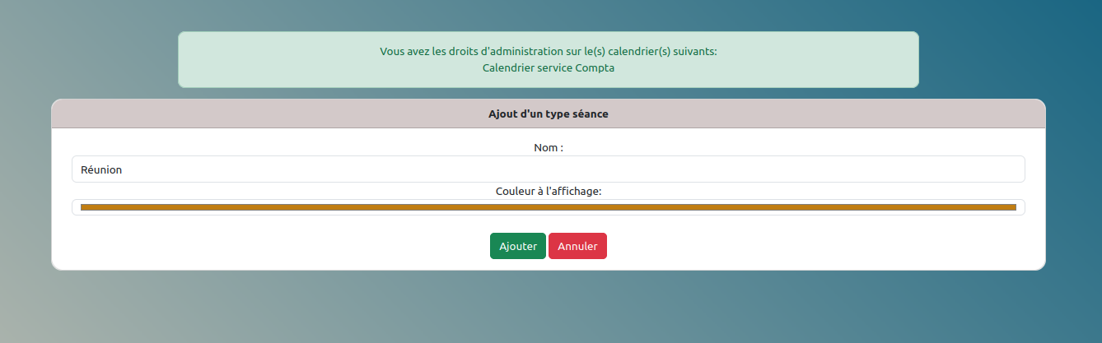

Création Séance

Cliquer sur « + » du cadre « Mes séance ».
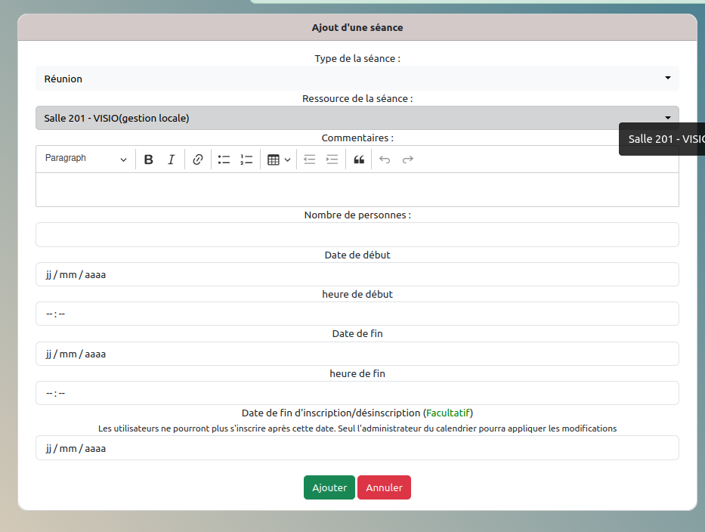
« Type de la séance » : un des types que vous avez précédemment créés.
« Ressource de la séance » : la ressource qui va être utilisée pour cette séance
« Commentaires » : l’information qui sera affiché aux utilisateurs sur cette séance.
« Nombre de personnes » : le nombre de personne attendu sur cette séance. La réservation ne pourra pas avoir plus de participant que ce nombre défini.
« Date de début » : date de début de la séance.
« Heure de début »: heure de début de la séance.
« Date de fin » : date de fin de la séance.
« Heure de fin » : heure de fin de la séance.
« Date de fin d’inscription/désinscription » : après la date défini ici, aucun utilisateur ne pourra plus s’inscrire/se désinscrire à la séance. Le(s) administrateur(s) du calendrier pourront faire des inscriptions/désinscriptions supplémentaires.

Une fois votre séance créée, elle sera disponible dans le calendrier d’inscription et les utilisateurs pourront s’y inscrire.

